



ТУ-3442-001-12189681-2014
Обогреватель взрывозащищенный
РИЗУР-ОУР-ПЛ

Руководство по эксплуатации
РЭ.00032

г. Рязань

Настоящее руководство по эксплуатации (далее РЭ) предназначено для ознакомления с устройством, работой, правилами монтажа и эксплуатации обогревателей взрывозащищенных типа РИЗУР-ОУР-ПЛ.
Перед монтажом обогревателей взрывозащищенных типа РИЗУР-ОУР-ПЛ необходимо ознакомиться с настоящим РЭ.
Монтаж должен производиться квалифицированным персоналом, прошедшим аттестацию, имеющим допуск к работе с электрооборудованием, с соблюдением всех требований к монтажу электрических устройств, предназначенных для работы во взрывоопасных зонах. Лицо, осуществляющее монтаж, несёт ответственность за производство работ в соответствии
с настоящим руководством, а также со всеми предписаниями и нормами, касающимися безопасности и электромагнитной совместимости.
Производитель не несёт ответственности за ущерб, вызванный неправильным монтажом, несоблюдением правил эксплуатации или использованием оборудования не в соответствии с его назначением.
Изготовитель оставляет за собой право вносить незначительные изменения в конструкцию прибора, улучшающие его качество и не снижающие безопасность, без предварительного уведомления.
Содержание
1. Описание и работа 3
1.1 Назначение и область применения 3
1.2 Технические характеристики 3
1.3 Устройство и работа 4
1.4 Маркировка 5
1.5 Упаковка 5
2. Использование по назначению 6
2.1 Эксплуатационные ограничения 6
2.2 Меры безопасности 6
2.3 Подготовка изделия к использованию 6
2.4 Эксплуатация и техническое обслуживание 7
3. Правила хранения и транспортирования 7
4. Сроки службы и хранения, гарантии изготовителя 7
5 . Адрес изготовителя 7
Приложение А 8

1 Описание и работа

1.1 Назначение и область применения
Взрывозащищенные обогреватели типа РИЗУР-ОУР-ПЛ предназначены для обогрева контрольно-измерительных приборов, эксплуатирующихся при низких температурах.
Обогреватели изготавливаются как оборудование для взрывоопасных сред II группы согласно маркировке взрывозащиты, и предназначены для использования во взрывоопасных зонах помещений и наружных установок согласно требований «Правил устройства электроустановок»(ПУЭ), главы 7.3 «Электроустановки во взрывоопасных зонах», серии ГОСТ 31610(IEC 60079), ГОСТ 30852.13-2002 (МЭК 60079-14:1996), а также других нормативных документов, регламентирующих установку электрооборудования во взрывоопасных зонах.

1.2 Технические характеристики
Основные технические характеристики обогревателей РИЗУР-ОУР-ПЛ приведены
в таблице 1

Таблица 1
Напряжение питания от сети, В | 230
Частота питающей сети, Гц | 50
Мощность, Вт | 30 / 60 / 100 / 150
Сопротивление изоляции, МОм | 20, не менее
Электрическая прочность изоляции, В | 1500, не менее
Маркировка взрывозащиты | 1 Ex db IIC T6…T3 Gb X
Максимальная температура на поверхности обогревателя, °С | Т3 (+195); Т4 (+130); Т5 (+95);  Т6 (+80)
Степень защиты от внешних воздействий | IP67
Температура окружающей среды при эксплуатации, °С | – 60 … + 40
Габаритные размеры, Д х Ш х В, мм | См. Таблицу 2
Рабочее положение | произвольное

Исполнение обогревателей РИЗУР-ОУР-ПЛ в соответствии с таблицей 2, рисунком 1 и таблицей 2.
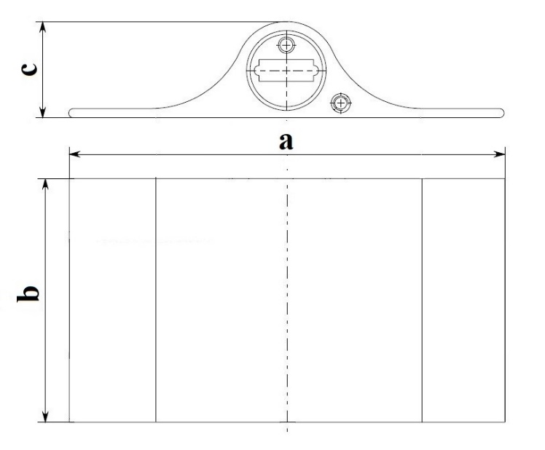

Рисунок 1 , ОУР-ПЛ (кабельный ввод условно не показан)

Таблица 2
Модель | Мощность, Вт | Габаритные размеры, мм
Модель | Мощность, Вт | а | b | c
ОУР-ПЛ-1 | 60 | 120 | 120 | 28
ОУР-ПЛ-2 | 100 | 120 | 150 | 28
ОУР-ПЛ-3 | 30 | 120 | 90 | 28
ОУР-ПЛ-4 | 150 | 120 | 180 | 28

1.3 Устройство и работа
Конструктивно обогреватель типа РИЗУР-ОУР-ПЛ выполнен в виде в виде профильного радиатора из алюминиевого сплава (рисунок 2).
В алюминиевом радиаторе (1) размещен электронагревательный элемент на базе полупроводниковых керамических нагревательных элементов (РТС-керамики) с положительным температурным коэффициентом сопротивления, терморегулирующий датчик, кабельный ввод (2).
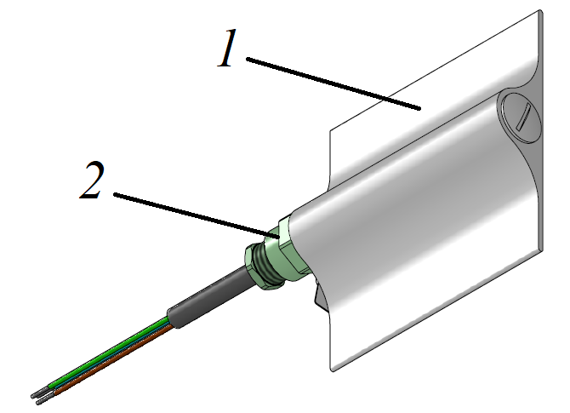

Рисунок 2
Максимальная температура на поверхности обогревателя обеспечивается площадью внешней поверхности, соответствующей номинальной мощности тепловыделения и, дополнительно, ограничивается терморегулирующим датчиком с номиналом на отключение при максимально допустимой температуре радиатора.
Все электрические элементы обогревателей заключены в металлическую оболочку с толщиной стенки не менее 2 мм.
Соединительный кабель имеет круглое сечение с тремя жилами (одна жила используется для внутреннего заземления). Подсоединение кабеля производится через фиксирующее устройство кабеля (сертифицированные взрывозащищенные кабельные вводы), что предотвращает его от выдергивания.
Внутреннее и внешнее заземление выполнено в соответствии с ГОСТ 22782.3. Сопротивление заземляющего устройства не более 4 Ом.
По требованиям взрывозащиты конструкция обогревателей соответствует ГОСТ Р МЭК 60079-18-2012 как взрывобезопасное электрооборудование с видом взрывозащиты
«d –взрывонепроницаемая оболочка».
Обогреватели имеют исполнения с терморегуляторами производства ООО «НПО РИЗУР». Взрывозащищенные терморегуляторы серии РИЗУР предназначены для контроля, регулирования и ограничения температуры на поверхности радиаторов и в обогреваемом пространстве в соответствии с заданными требованиями.

1.4 Маркировка
Маркировка изделия выполняется в соответствии с Техническим Регламентом ТР ТС 012/2011 и ГОСТ 31610.0-2019 (IEC 60079-0:2017) способом лазерной гравировки, обеспечивающим сохранность и четкость изображения в течение всего срока службы изделия в условиях, для которых оно предназначено.
Маркировка обогревателя содержит следующие данные:
• наименование или товарный знак завода-изготовителя;
• наименование изделия;
• единый знак ЕАС обращения продукции на рынке Евразийского экономичес-кого союза;
• специальный знак Ех взрывобезопасности (Приложение 2 к ТР ТС 012/2011);
• маркировку взрывозащиты;
• номер сертификата соответствия;
• код степени защиты от внешних воздействий IP по ГОСТ 14254;
• напряжение питания от сети;
• мощность нагревательного элемента;
• дату изготовления;
• заводской № __;
• знак «опасно высокое напряжение»;
• предупреждающая надпись «ОТКРЫВАТЬ ОТКЛЮЧИВ ОТ СЕТИ»

Транспортная маркировка груза должна содержать основные, дополнительные и информационные надписи в соответствии с конструкторской документацией и ГОСТ 14192.

1.5 Упаковка
Обогреватель упаковывается в упаковку категории КУ-2 в соответствии с ГОСТ 23170.
В каждый ящик с обогревателем вкладывается упаковочный лист, содержащий:
• наименование предприятия-изготовителя или его товарный знак;
• наименование и обозначение (шифр) изделия;
• количество изделий;
• дату упаковывания;
2 Использование по назначению

2.1 Эксплуатационные ограничения
Электропитание должно осуществляться от электрической сети 230 В, 50Г ц.
Прокладка электропитания обогревателя во взрывоопасной зоне должна производиться с соблюдением требований гл.7.3 ПУЭ и ГОСТ 30852.13-2002 (МЭК 60079-14:1996).
Использовать обогреватель в строгом соответствии с температурным классом взрывоопасной зоны, указанной в маркировке обогревателя.
2.2 Меры безопасности
Обогреватель относится по защите от поражения электрическим током к классу I по ГОСТ Р 12.2.007.0. Монтаж и подключение обогревателя может производиться при обесточенной сети обученным персоналом, имеющим право на производство работ с соблюдением требований:
• ГОСТ 30852.18 (МЭК 60079-19:1993);
• Правил устройства электроустановок (ПУЭ);
• Инструкция по монтажу электрооборудования, силовых и осветительных сетей взрывоопасных зон ВСН 332-74/ММСС СССР;
• Правил технической эксплуатации электроустановок потребителей (ПТЭЭП)
!!! В ПРОЦЕССЕ ЭКСПЛУАТАЦИИ ЗАПРЕЩАЕТСЯ НАКРЫВАТЬ КОРПУС ОБОГРЕВАТЕЛЯ ТКАННЫМИ ИЛИ ДРУГИМИ МАТЕРИАЛАМИ (НАПРИМЕР, СУШИТЬ ОДЕЖДУ), ТАК КАК ЭТО ПРИВЕДЕТ К РОСТУ ТЕМПЕРАТУРЫ ПОВЕРХНОСТИ СВЕРХ НОРМЫ И ПОСЛЕДУЮЩЕМУ ВЫХОДУ ОБОГРЕВАТЕЛЯ ИЗ СТРОЯ
2.3 Подготовка изделия к использованию
Перед монтажом обогреватель подлежит визуальному осмотру. При этом необходимо проверить:
• целостность оболочки (отсутствие вмятин, коррозии и других повреждений);
• наличие всех крепежных деталей и их элементов;
• состояние уплотнения вводного кабеля (кабель не должен выдергиваться и проворачиваться в узле уплотнения);
• целостность подводящего кабеля;
• наличие маркировки взрывозащиты и предупредительных надписей;
• наличие зажимов заземления и знаков заземления около них.
КАТЕГОРИЧЕСКИ ЗАПРЕЩАЕТСЯ ЭКСПЛУАТАЦИЯ ОБОГРЕВАТЕЛЯ С ПОВРЕЖДЕННЫМИ ДЕТАЛЯМИ, ОТСУТСТВИЕМ ЗАЗЕМЛЕНИЯ И ДРУГИМИ НЕИСПРАВНОСТЯМИ.
2.3.1 Закрепить с помощью скоб обогреватель на обогреваемом приборе или узле;
2.3.2 Выполнить наружное, визуально контролируемое, заземление;
2.3.3 Присоединить обогреватель к питающей сети в соответствии с электрической схемой обогревателя (Приложение 1) *;
Для обогревателя в исполнении с биметаллическим терморегулятором РИЗУР-ТБ-F, РИЗУР-ТБ-FT расположить терморегулятор непосредственно в обогреваемом объеме; для максимально корректной работы корпус терморегулятора не должен охлаждаться или нагреваться дополнительно (необходимо оградить его от заведомо охлаждающих или греющих элементов);
2.3.4 По окончании монтажа произвести дополнительную проверку исправности цепей:
- Измерить сопротивление изоляции (кроме исполнений с терморегуляторами на базе ЦСУ) **;
- Измерить сопротивление цепи нагревательного элемента при нормальной температуре (кроме исполнений с терморегуляторами на базе ЦСУ);

* НЕ ДОПУСКАЕТСЯ ПОДКЛЮЧЕНИЕ ПИТАНИЯ НАПРЯМУЮ К ОБОГРЕВАТЕЛЮ ДЛЯ ИСПОЛНЕНИЯ ПРИБОРА С ЦИФРОВЫМ ТЕРМОРЕГУЛЯТОРОМ, ТАК КАК ЭТО ПРИВЕДЕТ К ПРЕВЫШЕНИЮ ТЕМПЕРАТУРЫ ПОВЕРХНОСТИ НАГРЕВАТЕЛЯ СВЕРХ ТЕМПЕРАТУРНОГО КЛАССА И ПОСЛЕДУЮЩЕМУ ВЫХОДУ ИЗ СТРОЯ.
** НЕ ДОПУСКАЕТСЯ ПРОВЕРКА СОПРОТИВЛЕНИЯ ИЗОЛЯЦИИ ЦИФРОВЫХ ТЕРМОРЕГУЛЯТОРОВ!!! (МОЖЕТ ПРИВЕСТИ К ПРЕЖДЕВРЕМЕННОМУ ВЫХОДУ ИЗ СТРОЯ ОБОГРЕВАТЕЛЯ)
ПРИ ПЕРИОДИЧЕСКОЙ ПРОВЕРКЕ ИЗОЛЯЦИИ СИЛОВЫХ ЦЕПЕЙ, ПРЕДВАРИТЕЛЬНО ОТКЛЮЧИТЬ НАГРЕВАТЕЛЬ ОТ СЕТИ.
2.3.5 Произвести пробное включение и убедиться в функционировании обогревателя.
ВНИМАНИЕ! ТЕМПЕРАТУРА ОКРУЖАЮЩЕЙ СРЕДЫ ПРИ ПРОБНОМ ВКЛЮЧЕНИИ НЕ ДОЛЖНА ПРЕВЫШАТЬ ТЕМПЕРАТУРУ СРАБАТЫВАНИЯ ДАТЧИКА ТЕМПЕРАТУРЫ ВНЕШНЕЙ СРЕДЫ!
2.4 Эксплуатация и техническое обслуживание
2.4.1 В начале зимнего сезона проверить установленный обогреватель на отсутствие механических повреждений;
2.4.2 Проверить целостность подводящего кабеля;
2.4.3 Проверить наличие и исправность внешнего заземления;
2.4.4 Очистить поверхность от осевшей пыли.
2.4.5 Измерить сопротивление электроизоляции и цепи нагревательного элемента, СТРОГО В СООТВЕТСТВИИ С ПУНКТОМ 2.3.4
2.4.6 Произвести включение обогревателя и терморегулятора, и убедиться в их функционировании;
2.4.7 При установлении стабильной положительной температуры в весенний период - произвести отключение обогревателей.
2.4.8 Обогреватель не требует дополнительного технического обслуживания, кроме периодического удаления возможных загрязнений и пыли с наружной стороны поверхности.

3 Правила хранения и транспортирования
Условия транспортирования в части воздействия механических факторов в соответствии группе C по ГОСТ 23216.
Условия хранения в части воздействия климатических факторов внешней среды в соответствии группе 4 (Ж2) по ГОСТ 15150 на срок хранения не более трех лет.
Оборудование следует хранить в транспортной таре или без нее, в заводской упаковке.
Допускается возможность транспортирования всеми видами закрытых транспортных средств, в соответствие с правилами перевозок, действующих для конкретного вида транспорта.

4 Сроки службы и хранения, гарантии изготовителя
Средний срок службы 10 лет.
Изготовитель гарантирует соответствие обогревателя техническим условиям ТУ-3442-001-12189681-2014 при соблюдении потребителем условий транспортирования, хранения, монтажа и эксплуатации, установленных в настоящем руководстве.
Гарантийный срок эксплуатации – 12 месяцев со дня отгрузки изделия потребителю.
В течение гарантийного срока завод-изготовитель удовлетворяет требования потребителя в отношении недостатков товара в соответствии с действующим законодательством, при условии соблюдения потребителем правил транспортирования, хранения, монтажа и эксплуатации.
Приложение А

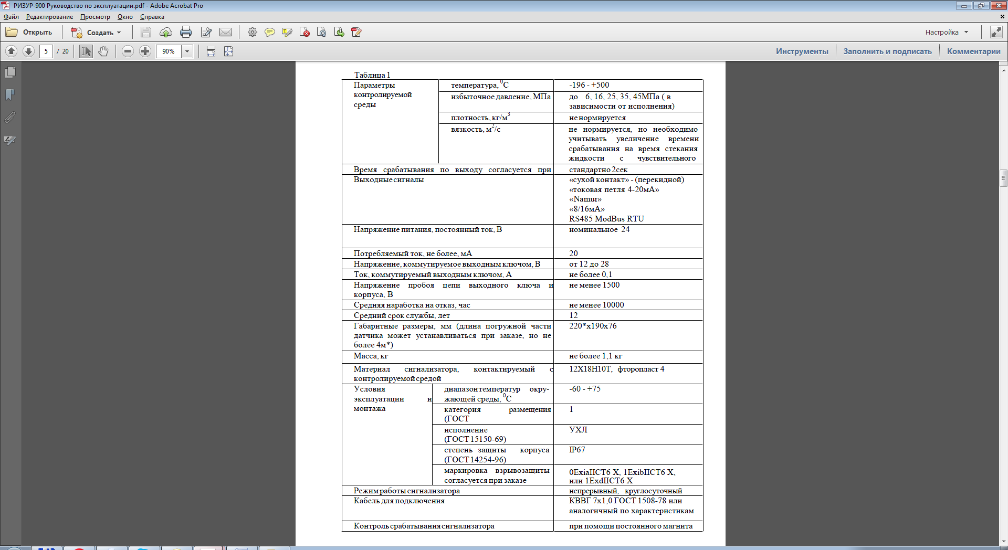
Схема электрическая обогревателя ОУР-ПЛ 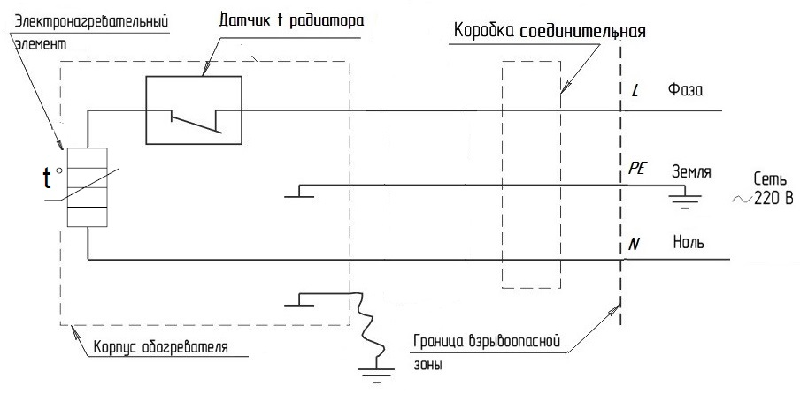

Рисунок А.1

Схема электрическая обогревателя ОУР-ПЛ с терморегулятором ТБ-F (ТБ-FT).
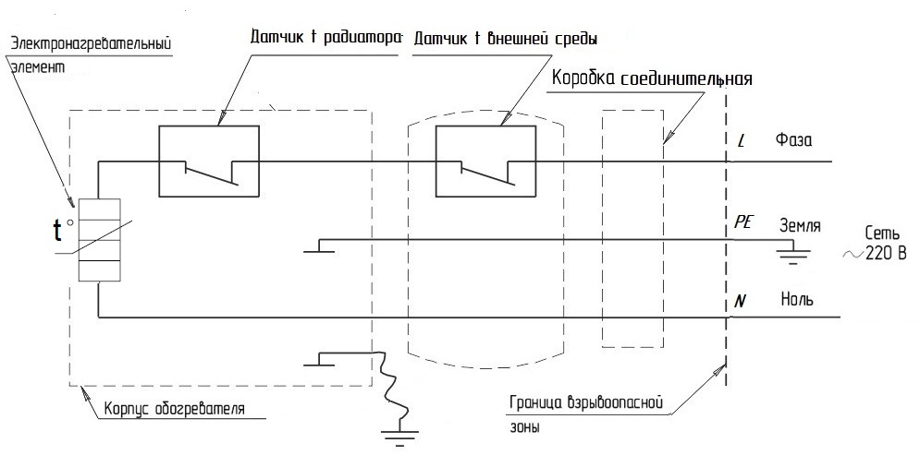

Рисунок А.2

